Bydd y daflen hon yn eich cefnogi i ddeall sut i ddefnyddio ystod o dystiolaeth i gefnogi newidiadau i ymarfer
Gwerthfawrogi a Defnyddio Ystod o Dystiolaeth Defnyddio’r dull DEEP
Nod y daflen hon yw:

- Rhoi rhai awgrymiadau defnyddiol i'ch helpu wrth i chi fynd ati i gasglu tystiolaeth.

- Eich cyflwyno i ddull DEEP (Datblygu Ymarfer a Gyfoethogir gan Dystiolaeth) o wella gwasanaethau iechyd a gofal cymdeithasol.

- Eich gwneud yn ymwybodol o foeseg ymchwil er mwyn sicrhau na fyddwch yn torri hawliau dynol yn ystod unrhyw waith ymchwil.

- Eich cyfeirio at rai ffynonellau tystiolaeth posibl.

Bydd yr adran hon yn eich cyflwyno i ddull DEEP (Datblygu Ymarfer a Gyfoethogir gan Dystiolaeth) o wella gwasanaethau iechyd a gofal cymdeithasol. Mae'r dull hwn yn dangos sut y gallwn ddefnyddio amrywiaeth o dystiolaeth, gan gynnwys gwaith ymchwil, i wella llesiant unigolion, gofalwyr a staff rheng flaen. Gweithiodd prosiect DEEP gyda grŵp o bobl hŷn ond byddai'r dull yn gweithio hefyd gyda grwpiau gwahanol o unigolion.

DEEP (Datblygu Ymarfer a Gyfoethogir gan Dystiolaeth)

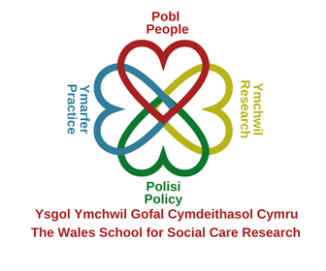
‘Mae'n debyg i wneud cacen Fictoria dda’ – darganfod, ystyried a defnyddio ymchwil a thystiolaeth arall i sicrhau bod y byd yn lle gwell.
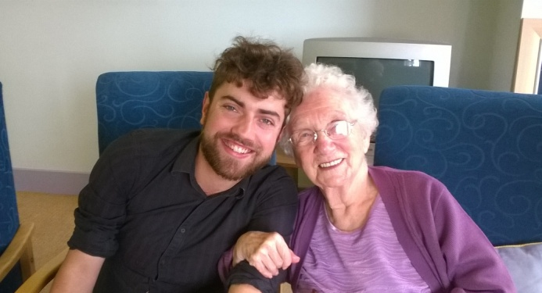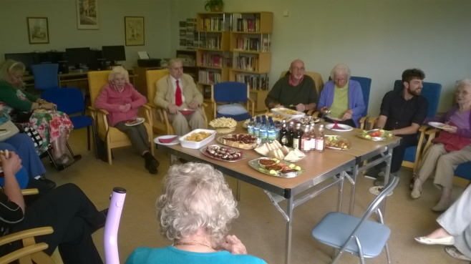
Mae poblogrwydd rhaglen y BBC, ‘The Great British Bake Off’, yn brawf bod pawb yn mwynhau darn o gacen, yn enwedig os yw'r gacen honno wedi'i phobi'n berffaith. Fodd bynnag, mae pobi cacen dda yn fwy cymhleth nag y mae'n ymddangos. Mae angen dewis y cynhwysion yn ofalus cyn cyfuno'r symiau cywir, yn y drefn gywir ac yn y ffordd gywir. Mae'n rhaid rhoi sylw gofalus hefyd i'r broses bobi, er mwyn sicrhau nad yw'r gacen yn llosgi nac yn doeslyd. Mae'r un peth yn wir am wasanaethau cyhoeddus da fel iechyd a gwasanaethau cymdeithasol.
Cafodd y dull Datblygu Ymarfer a Gyfoethogir gan Dystiolaeth (DEEP) o wella iechyd a gwasanaethau cymdeithasol ei ddatblygu a'i roi ar waith mewn pum lle yng Nghymru ac un lle yn yr Alban yn ystod 2014/15, mewn partneriaeth â Sefydliad Joseph Rowntree. Ym mhob lle, daeth grŵp o bobl hŷn, gofalwyr, staff rheng flaen a rheolwyr sy'n gweithio ym meysydd iechyd a gwasanaethau cymdeithasol ynghyd i ystyried amrywiaeth o dystiolaeth, gan gynnwys gwaith ymchwil, a gweld a allent ei defnyddio i wella llesiant pobl hŷn, gofalwyr a staff rheng flaen. Gwnaethant ddewis ystyried tystiolaeth mewn perthynas â'r pynciau canlynol:
- Helpu pobl sy'n byw gyda dementia i aros yn eu cartrefi eu hunain, drwy fabwysiadu ymagwedd fwy cadarnhaol tuag at gymryd risg, gan ystyried ‘yr hyn sydd fwyaf pwysig’ i bobl sydd â dementia, yn hytrach na'r hyn sydd orau iddynt ym marn pawb arall.
- Datblygu gweithgareddau ystyrlon i bobl hŷn mewn cartrefi gofal a chanolfannau dydd, sy'n rhoi ymdeimlad o berthyn, diben a chyflawniad iddynt.
- Gwella cydberthnasau rhwng pobl hŷn, gofalwyr a staff rheng flaen mewn gwasanaethau gofal cymdeithasol er mwyn sicrhau bod gwasanaethau yn fwy cyfeillgar a ‘normal’.
- Cefnogi cydberthnasau gofalgar rhyngddibynnol, drwy ddarparu seibiannau byr mewn ffyrdd nad ydynt yn gwneud i ofalwyr deimlo'n euog nac yn peri gofid i'r unigolyn y maent yn ei gefnogi.
- Defnyddio gwaith papur yn well, er mwyn sicrhau ei fod yn ddefnyddiol yn hytrach na'n feichus.
- Sicrhau bod gwasanaethau yn y gymuned yn ‘rhan o'r gymuned leol’ yn hytrach nag ‘ar wahân i'r gymuned leol’, drwy gynnal digwyddiadau cymdeithasol a rhannu syniadau ar sut i gydweithio.
Er mwyn sicrhau bod y pethau hyn yn digwydd, canfu'r prosiect fod angen rhoi sylw gofalus i bum elfen, a oedd yn debyg mewn rhai ffyrdd i bobi cacen dda! Yr elfennau hyn oedd:
Elfen 1: Gwerthfawrogi a grymuso pob un o'r bobl a oedd yn gysylltiedig â'r prosiect (y cogyddion hapus a chreadigol) – roedd yn rhaid i uwch-reolwyr helpu'r cyfranogwyr i fod yn greadigol a gallu arbrofi gyda syniadau. Roedd angen datblygu cydberthnasau ymddiriedus rhwng pob un o'r rhai dan sylw fel bod pobl yn gallu bod yn onest a theimlo'n ddiogel. Roedd angen i bobl deimlo eu bod yn cael eu gwerthfawrogi a bod eu llwyddiannau (hyd yn oed y pethau bach) yn cael eu dathlu.
Elfen 2: Gwerthfawrogi a defnyddio amrywiaeth o dystiolaeth (y cynhwysion) – roedd yn bwysig ystyried ‘yr hyn oedd yn bwysig’ i bawb dan sylw, a oedd yn golygu bod angen ystyried y pedwar prif fath o dystiolaeth – gwaith ymchwil, safbwyntiau a phrofiadau pobl hŷn a gofalwyr, arbenigedd staff rheng flaen a phryderon sefydliadol gan gynnwys polisi.
Elfen 3: Paratoi'r dystiolaeth, er mwyn sicrhau ei bod yn ddiddorol ac yn berthnasol (paratoi'r cynhwysion) – roedd y cyfranogwyr yn gallu deall a defnyddio'r dystiolaeth pan gafodd ei chyflwyno ar ffurf crynodebau byr, straeon, lluniau, barddoniaeth neu hyd yn oed ganeuon. Gallai rhywfaint o'r dystiolaeth gael ei chrynhoi hefyd mewn datganiadau heriog, a oedd gwneud i bobl feddwl.
Elfen 4: Hwyluso'r broses o ystyried a defnyddio tystiolaeth (mesur, cymysgu a phobi'n ofalus) – hwn oedd y peth pwysicaf a mwyaf cymhleth o bosibl. Roedd dulliau strwythuredig o helpu pobl i feddwl a sgwrsio yn eu galluogi i fod yn wrandawyr gwell a bod yn fwy agored i ddysgu. O ganlyniad, cyflwynwyd syniadau a phenderfyniadau cyfunol ac roedd pawb yn teimlo bod eu cyfraniadau yn cael eu gwerthfawrogi. Cafodd darnau gwahanol o dystiolaeth eu cynnwys yn y trafodaethau wrth iddynt ddod yn berthnasol dros amser.
Elfen 5: Cydnabod amgylchiadau a rhwystrau sefydliadol cenedlaethol a lleol a mynd i'r afael â nhw (sicrhau bod y cyfarpar a ddefnyddir, gan gynnwys y ffwrn a'r hambyrddau pobi, yn addas at y diben) – roedd yn bwysig ystyried pethau a allai llesteirio llwyddiant a mynd i'r afael â nhw. Yn eu plith roedd rheolau a rheoliadau cenedlaethol a lleol a oedd yn llawn bwriadau da ond nad oeddent bob amser yn cyd-fynd yn dda â phrosesau gwneud penderfyniadau cyd-destunol a'r hyn a oedd bwysicaf wrth hyrwyddo llesiant ym marn y cyfranogwyr.
Roedd y prosiect yn sicr yn llwyddiant a, dros y tair blynedd nesaf, y nod yw datblygu a mireinio dull DEEP ymhellach.
Os hoffech gael rhagor o wybodaeth am ddull DEEP, gallwch gysylltu â Nick Andrews ym Mhrifysgol Abertawe – N.D.Andrews@swansea.ac.uk (01792 606380)
Mae rhagor o fanylion am brosiect Datblygu Ymarfer a Gyfoethogir gan Dystiolaeth (DEEP) yn:
http://www.jrf.org.uk/publications/developing-evidence-enriched-practice-health-and-social-care-older-people

Cyfeiriadau
Ymchwil Iechyd a Gofal Cymru (2017) Gweld yr astudiaethau. Ar gael yn:
https://www.healthandcareresearch.gov.wales/clinical-research-portfolio-1/ (Cyrchwyd: 20 Tachwedd 2017).

Iechyd yng Nghymru (2017) Ymchwil. Ar gael yn:
http://www.wales.nhs.uk/ymchwilacadnoddau/ymchwil (Cyrchwyd: 20 Tachwedd 2017).
Sefydliad Joseph Rowntree (2017) About us. Ar gael yn:
https://www.jrf.org.uk/about-us (Cyrchwyd: 20 Tachwedd 2017).
NatCen (2017) Our research: Health & wellbeing. (Edrychwch yn y golofn chwith ar y dudalen we.) Ar gael yn: http://www.natcen.ac.uk/our-research/categories/health-wellbeing/ (Cyrchwyd: 20 Tachwedd 2017).
NSPCC (2017) Research and resources. Ar gael yn:
https://www.nspcc.org.uk/services-and-resources/research-and-resources/ (Cyrchwyd: 20 Tachwedd 2017).
Ymddiriedolaeth Nuffield (2017) Research. Ar gael yn: https://www.nuffieldtrust.org.uk/research (Cyrchwyd: 20 Tachwedd 2017).
Canolfan Cymru ar gyfer Ymchwil Gofal Sylfaenol a Gofal Brys (2017) Publications. Ar gael yn:
http://www.primecentre.wales/publications.php (Cyrchwyd: 20 Tachwedd 2017).
Sefydliad Gofal Cymdeithasol er Rhagoriaeth (2017) Research briefings. Ar gael yn: https://www.scie.org.uk/atoz/?f_az_series_name=Research+briefing&page=1 (Cyrchwyd: 20 Tachwedd 2017).
Sefydliad Gofal Cymdeithasol er Rhagoriaeth (2017) Research resources. Ar gael yn:
https://www.scie.org.uk/atoz/?f_az_series_name=Research+resource&page=1 (Cyrchwyd: 20 Tachwedd 2017).
Cronfa'r Brenin (2017) Publications. Ar gael yn: https://www.kingsfund.org.uk/publications (Cyrchwyd: 20 Tachwedd 2017).
Llywodraeth Cymru (2017) Iechyd a gwasanaethau cymdeithasol. (Cliciwch ar yr adran ‘Cyhoeddiadau’ ar y dudalen.) Ar gael yn: https://llyw.cymru/iechyd-a-gofal-cymdeithasol (Cyrchwyd: 20 Tachwedd 2017).
Llywodraeth Cymru (2017) Ystadegau ac ymchwil. (Cliciwch ar y blwch ‘hidlo yn ôl’ yn yr adran Iechyd a Gofal Cymdeithasol.) Ar gael yn:
https://llyw.cymru/ystadegau-ac-ymchwil (Cyrchwyd: 20 Tachwedd 2017).
WISERD (Sefydliad Ymchwil Gymdeithasol ac Economaidd, Data a Dulliau Cymru) (2017) Cyhoeddiadau. (Cliciwch ar y blwch ‘Thema’ Iechyd, Lles a Gofal Cymdeithasol.) Ar gael yn:
https://wiserd.ac.uk/cy/cyhoeddiadau?search=&people=All&theme=507&type=All&date%5Bmin%5D=All&date%5Bmax%5D=&sort_by=field_event_start_value (Cyrchwyd: 20 Tachwedd 2017).

